Mitä muistan aikaisemmilta kemian kursseilta?
- Mitä kemia tutkii?
- Kaikki aine koostuu atomeista. Nimeä atomin osat.
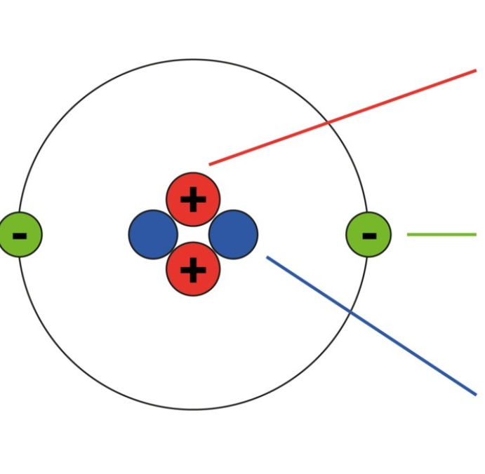
- Mikä on ioni? 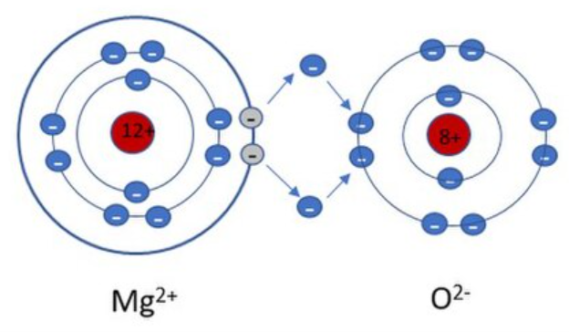

- Miten ioni syntyy?

- Mitä tapahtuu kemiallisessa reaktiossa?

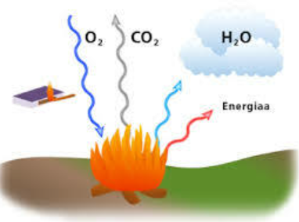

- Mikä on molekyyli ja miten se syntyy?
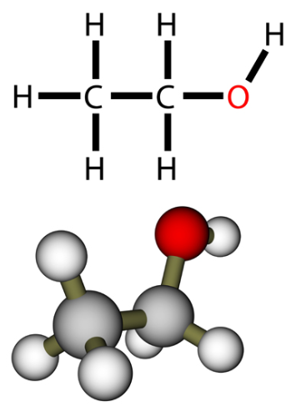
- Mitä palamiseen tarvitaan?

- Kirjoita vedyn palamista kuvaava reaktioyhtälö.
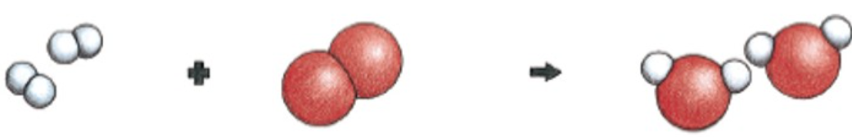

- Yhteyttämisreaktiossa _____________ ja _______________ reagoivat kasvien vihreillä lehdillä ja syntyy ____________________ sekä ____________________. Tämä energiaa sitova endoterminen reaktio tapahtuu ___________________________ energian avulla.

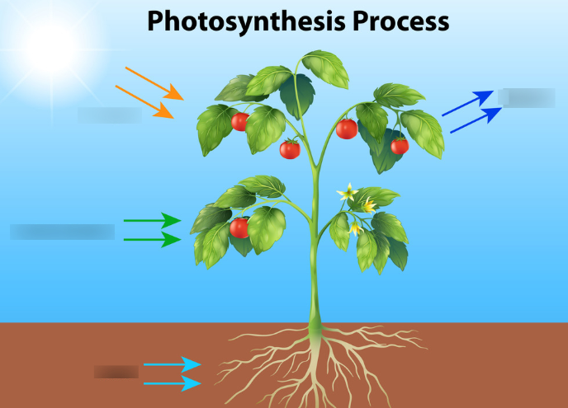
10) Kirjoita yhteyttämistä kuvaava reaktioyhtälö.

